Приложение 1
к распоряжению
администрации города
Красноярска
от _____________ № _________

СВЕДЕНИЯ
о границах публичного сервитута

Местоположение границ  публичного сервитута | Красноярский край, г. Красноярск, Советский район
Система координат | МСК-167, зона 4
Метод определения координат | аналитический метод
Площадь земельного участка | 286 кв. м
Средняя квадратическая погрешность положения характерной точки (Mt), м | 0,1
Обозначение характерных  точек границ | Координаты, м
Обозначение характерных  точек границ | Х | Y
1 | 638547.78 | 104365.02
2 | 638489.55 | 104420.75
3 | 638460.08 | 104446.41
4 | 638470.56 | 104457.95
5 | 638472.29 | 104463.58
6 | 638470.38 | 104464.17
7 | 638468.78 | 104458.97
8 | 638457.23 | 104446.24
9 | 638488.20 | 104419.27
10 | 638546.63 | 104363.35
11 | 638547.04 | 104364.06
1 | 638547.78 | 104365.02

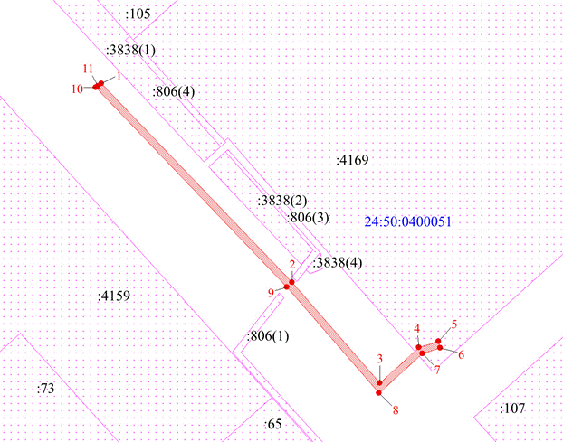
Масштаб 1:1000
Условные обозначения:
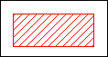 | – граница публичного сервитута;
 | – характерная точка границы публичного сервитута;
 | – существующая часть границы, имеющиеся в ЕГРН сведения о которой достаточны для определения ее местоположения;
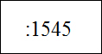 | – надписи кадастрового номера земельного участка, сведения о котором содержатся в ЕГРН;
 | – обозначение кадастрового квартала.

